*Фотофиксация самовольно установленных и (или) незаконно установленных временных сооружений (металлические гаражи) по адресу: г. Воронеж, ул. Ильича, 104, подлежащих демонтажу*

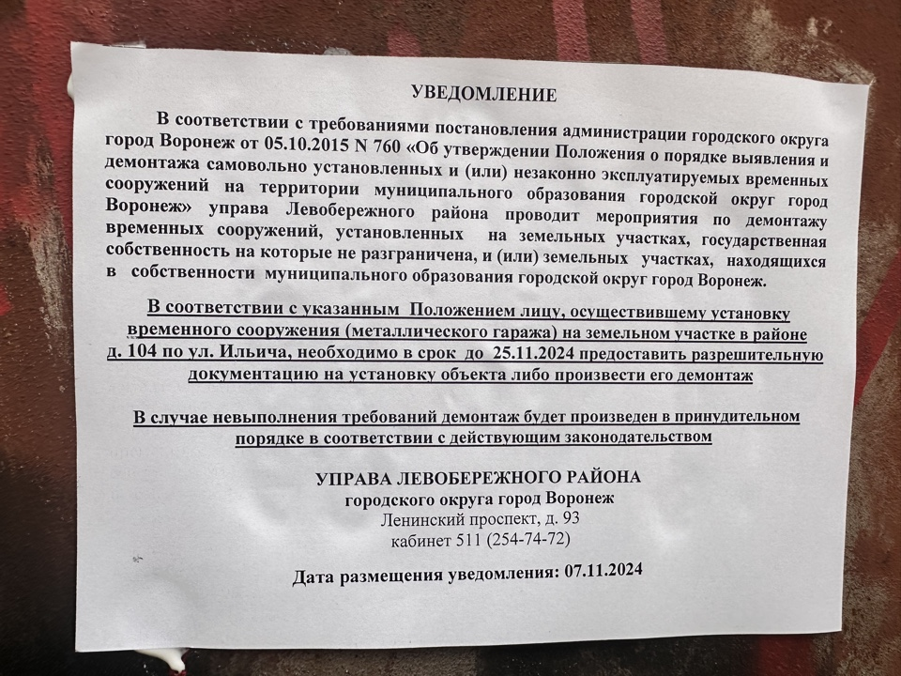

|  |  |  |  |  |
| --- | --- | --- | --- | --- |
| № | Адрес размещения | Дата выявления | Вид временного сооружения (наименование, фото) | Сведения о владельце (ИНН для юр. лиц и ИП, Ф.И.О., адрес) |
|  | г. Воронеж,  ул. Ильича, 104 | 07.11.2024 | \\fserv\Управа Левобережного района\Архитектура\гаражи Ильича 104 детский сад\image-07-11-24-01-02-6.jpeg | Сведения отсутствуют |
|  | г. Воронеж,  ул. Ильича, 104 | 07.11.2024 | \\fserv\Управа Левобережного района\Архитектура\гаражи Ильича 104 детский сад\image-07-11-24-01-02-4.jpeg | Сведения отсутствуют |
|  | г. Воронеж,  ул. Ильича, 104 | 07.11.2024 | \\fserv\Управа Левобережного района\Архитектура\гаражи Ильича 104 детский сад\image-07-11-24-01-02-5.jpeg | Сведения отсутствуют |
|  | г. Воронеж,  ул. Ильича, 104 | 07.11.2024 | \\fserv\Управа Левобережного района\Архитектура\гаражи Ильича 104 детский сад\image-07-11-24-01-02-7.jpeg | Сведения отсутствуют |
|  | г. Воронеж,  ул. Ильича, 104 | 07.11.2024 | C:\Users\yumabnagimova\AppData\Local\Microsoft\Windows\Temporary Internet Files\Content.Word\image-07-11-24-03-29.jpeg | Сведения отсутствуют |